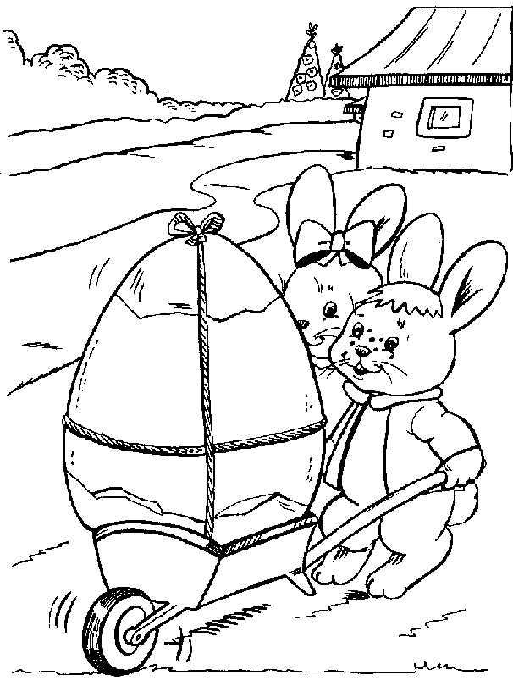
Nome: ______________________________________
______________________________________
Data: ____/____/_______

Classificação: ☺ □ 😐 □ ☹ □

❶ Completa os balões com o que os meninos dizem.

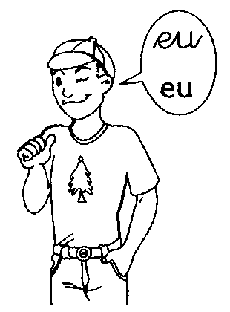 | 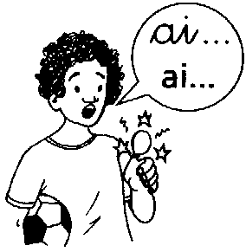 | 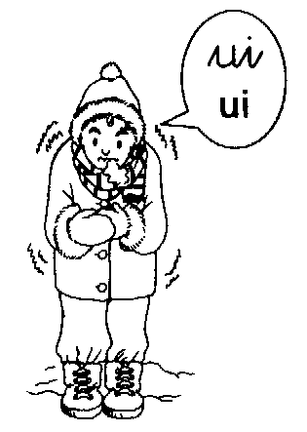
eu | ui | ai

❷ Liga os nomes aos desenhos
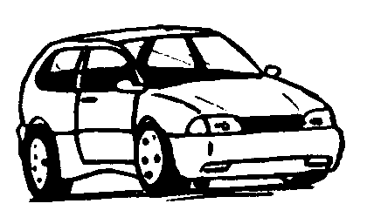 | ● |  | ● | pé
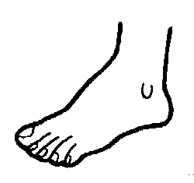 | ● |  | ● | popó
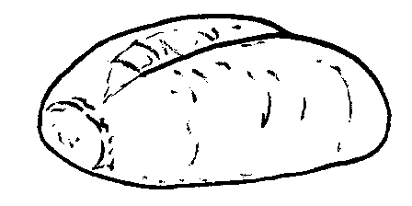 | ● |  | ● | pão
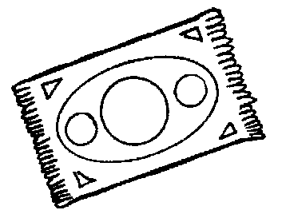 | ● |  | ● | tapete

❸ Ilustra
tia
pau
pá

❹ Pinta os balões de acordo com a chave.
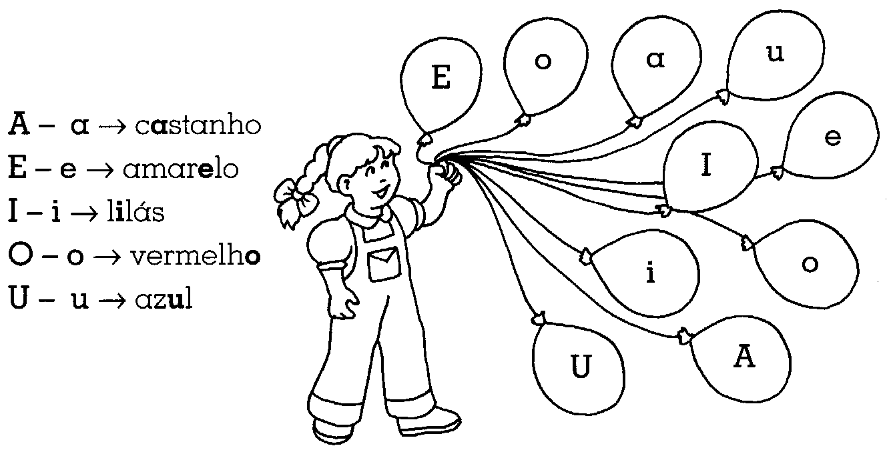

❺ Pinta os ditongos iguais da mesma cor
ai
Ou
ui
Ãe
Ui
Ai
ei
oi
ão
Ei
Oi
ou

